ciciguo1
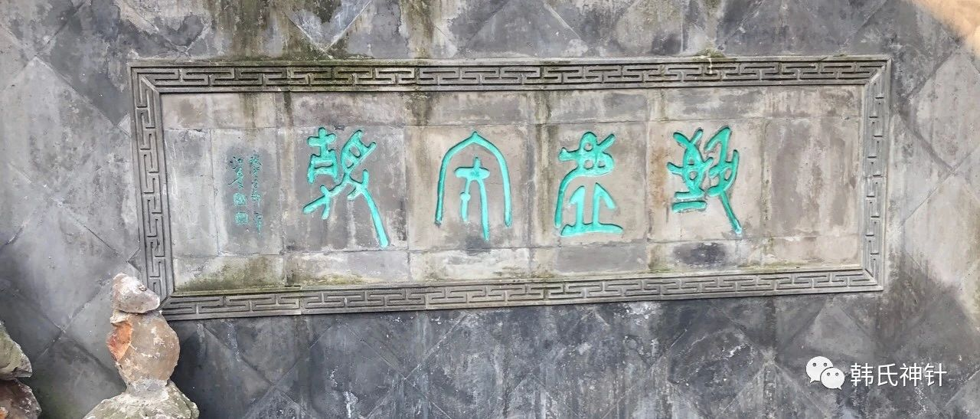

欲成大事必读王阳明，如何才能真正“知行合一”成就事业
原创 ciciguo1 韩氏神针

欲知人性、人心，必读王阳明，欲成大事，必读王阳明。欲懂王阳明，必懂“知行合一”的真正意思。普通人认知的“知行合一”与王圣人讲得的“知行合一”并不一样。
有人认为“知行合一”就是一个理论和实践的问题，也有人认为 知易行难，懂得理论是容易的，实践是很难的，也有人认为知难行易，领悟道理很难，实践很容易。
可是王圣人却不是这么说的，他说，“知者行之始，行者知之成，圣学只一个功夫，知行不可分做两回事”。知行是一个功夫的两面，知中有行，行中有知，二者不能分离，也没有先后。与行相分离的知，不是真知，而是妄想；与知相分离的行，不是笃行，而是冥行。
这样看来王圣人所说的知行合一，并不是一般人认为的是一个理论和实践的问题，不是一个人懂了道理，犹豫去做还是不做的问题，不是一个人先有了“知”后去践行的问题，而是说“知中有行，行中有知”，这两者是一体两面，并不能分开，“知行合一”强调的是合一，分开的不是妄想就是冥行。“未有知而不行者，知而不行，便是未知。”
那该如何理解这句话，如果用“知道了某个知识才去行动”这样的认知，永远不可能真正理解知行合一，如果用我们前面提出的全息智慧人理论模型来理解就很容易了。
全息智慧人体理论认为不仅大脑有智能，人体任何一部分都有智能，这些智能是一个互联的整体！这些智能跟电脑一样是由多层次的程序构成的，而思维只相当于电脑里的办公文档，其数据量是很小的。有了这样的理论模型，有了大家对智能化系统的深刻了解，现在理解传习录的“知行合一”就容易多了。
王阳明所说的知行合一的“知”并不是知识的知，不是认识到某个问题的知，而是人体智能的知，有知必有行，有行必致知，知行是一体两面。
世界上可以讲的道理是无穷的，但是能讲出来的道理不是真道理，懂不一定会，知不一定能行。发自内心的道理，才是真道理，能自动运行的"知才是真知，此王阳明所谓“知行合一”也。道理，本质上还是指月之手，是为了获得真知。
我们举例说明，想学会开车，那么不管你读过多少本开车知识书，向多少教练请教过，你无数的知识，并不能带来“会开车”的结果；想学书法，不管你懂几千本书法理论书，也不能提高你的书法水平，就像天龙八部里的王语嫣，武功知识无所不知，并不能带来她会武功的“行”。所以说很多人认为地“知道了道理去行动”，并不是“知行合一”的意思。这些“知”只是去往知行合一之“知”的路标。
真正的“知”是按照这些理论知识所指的路去“行”而形成，开车不熟练，一个劲想如何开如何开，就是开不好；开车熟练了，打开车门，回家，其他什么都不用想，就自然而然地完成开车的一切，一直到回到家可能都没有想开车的事。那这个把车开得这么顺畅的是什么？
练书法，不会写时，天天研究笔划，横怎么写，竖怎么写，研究来研究去，也写不好；一旦写熟了，可能想都不用想就写的龙飞凤舞，非常漂亮!
人有很多技艺都有这种情况，当真正熟练了，就像身体具有了这样一个程序一样，不需要思维指导，就能自动运行，很多时候思维反而会干扰程序运行的流畅性。
当人进入这种状态，也就是进入了道德经中所说的“无为”的状态，这种无为的状态是谁控制的，可以理解为人本身的内在程序，这种内在程序才能具有大数据的运算量，这种运算力是思维远远无法达到的，所以佛家有“人本自具足”的说法。
这种经过“行”磨炼形成的程序，才是真正的“知”，有了这个“知”，行是自然而然的事情。
这就是王阳明所说的：
“身之主宰便是心，心之所发便是意，意之本体便是知，意之所在便是物”
“心即道，道即天，知心则知道、知天”
“知之真切笃行处即是行，行之明觉精察处即是知”
“人须在事上磨练，做功夫，乃有益。若只好静，遇事便乱，终无长进”。没有经过各种复杂环境的磨炼，遇事就会忙乱，终究不会有长进。
所以，不管是欲成就事业，还是想学会就像开车、书法这样的技能，都需要在事上磨炼，事上做功夫，形成自然而然反应的程序，形成的好程序，叫“良知”，形成的不好的程序叫“习气”，消除习气，达到更高层次的“良知”，才能真正获得成功。如果根本没有形成这种“良知”的程序，只凭懂很多知识，就贸然行动，如创业、炒股、搞管理，必然就像懂了很多开车知识就贸然去开车一样，其结果是可想而知的，不管懂了多少知识，不管多么想按照知识而行，都是难以成事的。

预览时标签不可点
微信扫一扫
关注该公众号
知道了
微信扫一扫
使用小程序

取消 允许

取消 允许
×
分析
： ， ， ， ， ， ， ， ， ， ， ， ， 。 视频 小程序 赞 ，轻点两下取消赞 在看 ，轻点两下取消在看 分享 留言 收藏 听过

